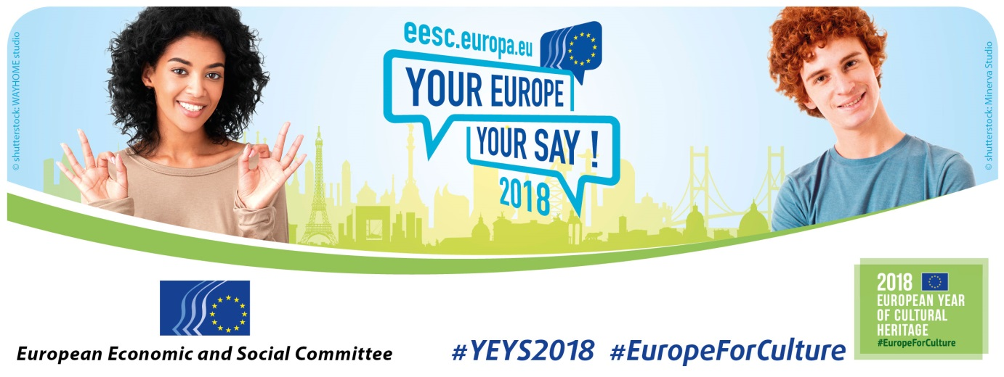

**RO**

**UNITĂ ÎN DIVERSITATE: UN VIITOR MAI TÂNĂR PENTRU CULTURA EUROPEANĂ**

**Cum ar putea tinerii europeni să se implice activ în cultura europeană?**

**15 și 16 martie 2018**

**DOCUMENT DE LUCRU PENTRU ȘCOLILE PARTICIPANTE**

# **Comitetul Economic și Social European**

CESE este alcătuit din 350 de membri care provin din organizațiile societății civile ale celor 28 de state membre. Aceștia sunt organizați în trei grupuri, reprezentând angajatorii, lucrătorii și „activităţile diverse” (de la susținători ai mediului și fermieri la consumatori, ONG-uri și multe alte interese). Membrii CESE – bărbați și femei, tineri și vârstnici – au acumulat un volum imens de experiențe și de cunoștințe.

Misiunea Comitetului este aceea de a permite ca vocea societății civile organizate să fie auzită. Parlamentul European, Consiliul și Comisia sunt obligate, din punct de vedere juridic, să consulte CESE atunci când adoptă o mare parte dintre noile acte legislative. CESE elaborează avize referitoare la acestea și la alte chestiuni, în privința cărora se convine prin consens între cele trei grupuri. Această organizare asigură unicitatea Comitetului, prin faptul că el reflectă interesele întregii societăți civile organizate (angajatori, lucrători, activităţi diverse), pe baza compromisului și a respectului reciproc.

# **Europa ta, părerea ta!**

CESE a lansat *„Europa ta, părerea ta!”* în anul 2010, ca eveniment anual ce reunește în inima UE elevi – și profesori ai acestora – din școli din fiecare stat membru și din țările candidate. Tinerii dezbat propuneri privind teme specifice și convin cu privire la o rezoluție care să fie înaintată factorilor de decizie ai UE.

Din fiecare țară se alege în mod aleatoriu o școală, de unde sunt trimiși la Bruxelles trei elevi în vârstă de cel puțin 16 ani, împreună cu profesorul lor, pentru a lua parte la simularea unei sesiuni plenare a CESE, special organizată pentru tineri, care tratează un subiect de actualitate.

Evenimentul „Europa ta, părerea ta!” (YEYS) din 2018 va avea loc la 15 și 16 martie 2018. Înainte de derularea evenimentului, membrii CESE vizitează școlile selectate pentru a prezenta activitatea Comitetului și a răspunde la întrebările elevilor.

Evenimentul „Europa ta, părerea ta!” reprezintă o oportunitate unică pentru ca tinerii să se întâlnească și să își împărtășească experiențele, să-i asculte pe tinerii din alte țări și să afle mai multe despre modul lor de viață. La Bruxelles, elevii vor dezbate și vor vota cu privire la rolul potențial al culturii pentru prezentul și viitorul nostru, și vor propune propriile soluții.

*„Europa ta, părerea ta!”* promovează idealurile europene de prietenie, toleranță și înțelegere reciprocă. De asemenea, oferă o experiență valoroasă și de neuitat, nu numai pentru tinerii care participă, ci și pentru noi, la CESE.

# **„Europa ta, părerea ta!”, ediția 2018**

2018 este Anul European al Patrimoniului Cultural: este o ocazie de a afla mai multe despre cultura europeană și de a reflecta asupra modalităților de a proteja și de a promova mai bine patrimoniul nostru cultural în anii următori. Guvernele europene și instituțiile Uniunii Europene organizează diferite activități, la care sunt invitați să participe toți cetățenii europeni.

Comitetul Economic și Social European (CESE), în calitatea sa de „casă a societății civile organizate”[1], participă la Anul european și a decis să înscrie patrimoniul cultural în centrul manifestării sale anuale *„Europa ta, părerea ta!”* (YEYS 2018).

Tinerii reprezintă viitorul Europei, ei fiind cei care vor decide în ce direcție se va îndrepta UE în anii următori; prin urmare, CESE a acordat întotdeauna o atenție deosebită implicării tinerilor în dezbaterile sale de orientare. Tema YEYS 2018 va fi **„Unită în diversitate: un viitor mai tânăr pentru cultura europeană – *Cum ar putea tinerii europeni să se implice activ în cultura europeană?”*** „Unită în diversitate” este deviza Uniunii Europene adoptată în 2000. „Un viitor mai tânăr pentru cultura europeană” este speranţa noastră pentru anii următori, și, totodată, subiectul pe care îl propunem spre dezbatere participanţilor la evenimentul YEYS. Tineri din toată Europa vor avea ocazia de a-și împărtăși ideile cu privire la rolul culturii în domenii foarte variate, cum ar fi identitatea Europei, renașterea ei culturală, socială și economică și, nu în ultimul rând, îmbunătățirea oportunităților de angajare pentru noua generație.

# **Informații generale privind Anul European al Patrimoniului Cultural (EYCH)**

Patrimoniul cultural reprezintă țesutul vieții și societăților noastre. El ni se arată pretutindeni: clădiri, peisaje și situri arheologice. Patrimoniul cultural nu înseamnă numai literatură, artă și obiecte, ci și competențe meșteșugărești, povești, alimente, dansuri, teatru și filme. În diversitatea sa, patrimoniul cultural ne unește, iar grație noii lumi digitale, avem acces la el mai ușor decât oricând.

Patrimoniul cultural joacă un rol economic foarte important în Europa. Peste 300 000 de persoane sunt direct angajate în acest sector, iar 7,8 milioane de locuri de muncă europene sunt legate indirect de acesta, de exemplu, în sectorul turistic și al construcțiilor, în servicii auxiliare, cum ar fi transportul, serviciile de interpretariat, întreținere și securitate.

În cursul anului 2018, Anul European al Patrimoniului Cultural va cuprinde mii de activități și festivități, cu următoarele obiective:

* încurajarea oamenilor să descopere patrimoniul cultural bogat și divers al Europei;
* celebrarea, înțelegerea și protejarea valorii sale unice;
* reflecția asupra rolului patrimoniului cultural în viața noastră.

Patrimoniul cultural european ne ajută să înțelegem trecutul și să privim spre viitor. Prin dedicarea anului 2018 patrimoniului cultural vom atrage atenția asupra:

* modului în care acesta contribuie la crearea unor societăți mai puternice;
* modului în care creează locuri de muncă și prosperitate;
* importanței sale pentru relațiile noastre cu restul lumii („diplomația culturală”);
* acțiunilor care pot fi întreprinse pentru a-l proteja.

# **Întrebări care ar putea fi luate în considerare**

Pentru a-i ajuta pe elevi și pe profesorii acestora să formuleze idei și să se pregătească pentru dezbaterea de la Bruxelles, sunt prezentate în cele ce urmează câteva dintre întrebările care ar putea fi abordate în cursul evenimentului „Europa ta, părerea ta” din anul 2018:

## Considerații inițiale

* Ce reprezintă patrimoniul cultural pentru tine?
* Ce reprezintă Uniunea Europeană pentru tine?
* Ce reprezintă identitatea culturală pentru tine?
* Ce înseamnă unitate în diversitate pentru tine?

## În detaliu

* Care este forma de manifestare a patrimoniului cultural pe care o preferi ? (monumente, muzică, cinematografie,teatru, dans, pictură etc.)
* Poți numi un monument, o operă de artă sau un text literar din patrimoniul cultural al țării sau al regiunii tale? De ce această alegere?
* Poți numi un monument, o operă de artă sau un text literar din patrimoniul cultural al țărilor sau al regiunilor europene? De ce această alegere?
* Ce este cultura europeană: doar suma diferitelor tradiții naționale sau există valori comune care ne fac pe toți europeni?
* Democrația și pacea fac parte din cultura europeană?
* Ce se poate spune despre Europa și biodiversitate, protecția climei, drepturile sociale, egalitatea de șanse și alte domenii care sunt dependente în mare măsură de o cultură comună și de sentimente împărtășite?
* Cultura căreia îi aparții te ajută să manifești deschidere în raportul tău cu lumea?

## Contribuţia culturii la diplomație: un instrument de promovare a păcii și de combatere a extremismului

* Rolul culturii în îmbunătățirea relațiilor diplomatice este larg recunoscut în prezent, iar UE a plasat recent [cultura în centrul relaţiilor internaţionale](https://eeas.europa.eu/topics/culture_en); din acest motiv a fost creată [platforma diplomației culturale](http://www.cultureinexternalrelations.eu/) la nivelul UE. În ce fel crezi că patrimoniul cultural și valorile comune ale Europei pot contribui la o mai bună înțelegere între oameni?
* Un [aviz recent al CESE](http://www.eesc.europa.eu/our-work/opinions-information-reports/opinions/towards-eu-strategy-international-cultural-relations) a subliniat, pe de altă parte, posibila „folosire abuzivă a culturii și a patrimoniului ca mijloace de promovare a unei agende radicale sau naționaliste” – ce crezi despre această afirmație? Cum putem să reacționăm la astfel de fenomene?

## Contribuţia culturii la economie: o sursă de creştere favorabilă incluziunii și de locuri de muncă

* UE sprijină industriile culturale și creative prin intermediul unei serii de [inițiative](https://ec.europa.eu/programmes/creative-europe/actions) – ești la curent cu aceste inițiative? Crezi că aceste industrii au o valoare adăugată pentru Europa și, dacă da, în ce fel?
* Turismul cultural reprezintă un alt sector care contribuie la economiile statelor membre – turismul cultural este important în țara ta? Este suficient de dezvoltat? Ți-ai putea propune să demarezi o afacere sau să obții un loc de muncă în acest sector? De ce?

## Rolul mass-mediei și al rețelelor sociale

* Care este rolul jucat de mass-media în viața ta de zi cu zi? Crezi că mass-media poate influența modul în care oamenii gândesc și acționează?
* Ce crezi, mai precis, despre rolul mass-mediei în Europa? Consideri că vehiculează valorile europene?
* Poți să propui modalități de a promova patrimoniul cultural și valorile comune ale Europei prin intermediul mass-mediei? Crezi că acest lucru va contribui la crearea unei societăți mai bune?
* Ce părere ai despre rețelele sociale: transmit mesaje mai degrabă pozitive sau negative? Ce putem face pentru ca rețelele de socializare să promoveze patrimoniul cultural și valorile comune ale Europei?

## Rolul tău, rolul tinerilor: protejarea patrimoniului nostru cultural comun

* Care ar fi cele mai bune căi de a promova patrimoniul cultural al Europei și valorile sale comune?
* Ce părere ai despre digitalizarea patrimoniului cultural al UE? Ai auzit de [Europeana](http://www.europeana.eu/portal/en)? Mass-media și rețelele sociale ar putea fi utilizate pentru popularizarea acestora? Există o cale prin care ai putea contribui personal la acest lucru?
* Ar putea tinerii mobili – de exemplu, studenții [Erasmus +](http://ec.europa.eu/programmes/erasmus-plus/node_en) – să-i ajute pe alți tineri să devină conștienți de patrimoniul cultural al UE și de valorile sale comune? Importanța diversității culturale ar putea fi evidențiată prin mobilitate?

# **Informații suplimentare**

## Europa ta, părerea ta!

**[cid:image005.png@01D0186C.20D92260](http://instagram.com/youreurope/)** youreurope **[cid:image004.png@01D0186C.20D92260](https://twitter.com/youreurope)** youreurope [https://encrypted-tbn0.gstatic.com/images?q=tbn:ANd9GcQWUnASnFh5TlqPrEptF_94efxdCgC-B9GePWbGNle7I137uP9vWW3vnLat](https://www.facebook.com/youreuropeyoursay/) youreuropeyoursay

**#YEYS2018**

Site-ul internet YEYS: [www.eesc.europa.eu/YEYS2018](http://www.eesc.europa.eu/YEYS2018)

Video 2017: [www.eesc.europa.eu/en/news-media/videos/your-europe-your-say-2017-young-peoples-priorities-europe](http://www.eesc.europa.eu/en/news-media/videos/your-europe-your-say-2017-young-peoples-priorities-europe)

## EYCH

ec.europa.eu/culture/european-year-cultural-heritage-2018_ro

## CESE

Site-ul internet al CESE: [www.eesc.europa.eu/?i=portal.ro.the-committee](http://www.eesc.europa.eu/?i=portal.ro.the-committee)

## UE și cultura

* [Tratatul privind Uniunea Europeană](http://eur-lex.europa.eu/legal-content/RO/TXT/?uri=uriserv:OJ.C_.2016.202.01.0001.01.ENG&toc=OJ:C:2016:202:FULL#C_2016202EN.01001301) prevede: „Uniunea […] respectă bogăția diversității sale culturale și lingvistice și veghează la protejarea și dezvoltarea patrimoniului cultural european” (articolul 3).
* De asemenea, [Tratatul privind funcționarea Uniunii Europene](http://eur-lex.europa.eu/legal-content/RO/TXT/?uri=uriserv:OJ.C_.2016.202.01.0001.01.ENG&toc=OJ:C:2016:202:TOC#True) prevede că „riturile religioase, tradițiile culturale și patrimoniile regionale” ale statelor membre trebuie respectate (articolul 13).
* [Același tratat](http://eur-lex.europa.eu/legal-content/RO/TXT/?uri=uriserv:OJ.C_.2016.202.01.0001.01.ENG&toc=OJ:C:2016:202:TOC#True) prevede: „Uniunea contribuie la înflorirea culturilor statelor membre, respectând diversitatea națională și regională a acestora și punând în evidență, în același timp, moștenirea culturală comună.” (articolul 167).
* [Carta drepturilor fundamentale a Uniunii Europene](http://eur-lex.europa.eu/legal-content/RO/TXT/PDF/?uri=CELEX:12016P/TXT&from=RO) prevede: „Conștientă de patrimoniul său spiritual și moral, Uniunea este întemeiată pe valorile indivizibile și universale ale demnității umane, libertății, egalității și solidarității; aceasta se întemeiază pe principiile democrației și statului de drept” – ai reflectat asupra acestor valori? Ce părere ai de expresia „moștenirea spirituală și morală”?

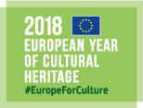 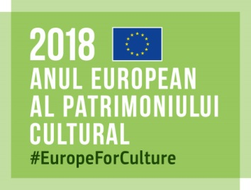

1. „Societatea civilă organizată” cuprinde toate grupurile și organizațiile în care oamenii lucrează în cooperare – la nivel local, național sau european. Aceste grupuri acționează adesea ca intermediari între factorii de decizie și cetățeni și permit acestora din urmă să se implice activ în îmbunătățirea condițiilor lor de trai.